Universidad Central del Ecuador

Ingeniería en Diseño Industrial

Examen de Simulación de Procesos

Nombre: Santiago Bunce

# Modelo

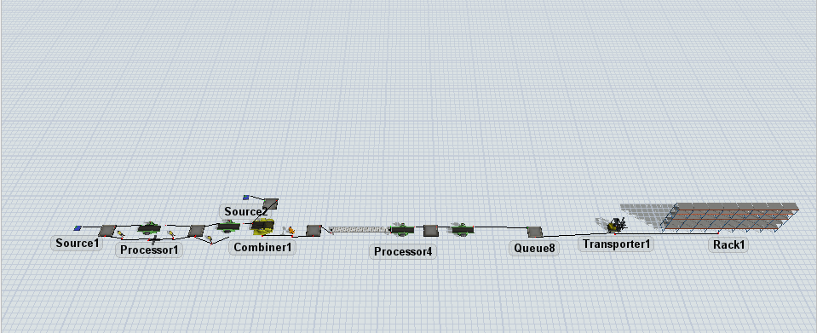

Operadores

